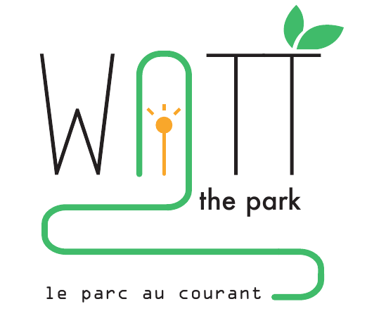

Groupe 7 | L’espace Public | January 1, 2016

Watt the park

Présentation

Sommaire

I. Le projet 1

1. Description 1

2. Etude 1

II. La gestion de l’énergie 2

1. LA PRODUCTION DE L’ENERGIE 2

2. Utilisation DE L’ENERGIE 3

III. Le développement du projet 3

1. Les équipes 3

2. Les technologies utilisées 3

3. L’interface des bornes 3

a) Utilisation 3

4. La base de données 8

5. Page de presentation 9

# Le projet

## Description

Le but de ce projet est de répondre à la problématique suivante : Quelles nouvelles fonctions peut offrir le numérique au mobilier urbain ? Nous avons donc eu l’idée de développer un parc qui est alimenté en électricité grâce aux usagers par le biais d’équipements tels que des vélos ou des dalles au sol.

Ce type de production d’énergie a pour but d’être ludique et de sensibiliser l’utilisateur à la consommation d’électricité dont une ville a besoin. Le courant généré par l’activité des équipements sportifs sera stocké dans une batterie mais également redistribué sur le réseau électrique.

Un système de classement sera mis en place et sera consultable sur une borne principale. Un écran sera ajouté à proximité de chaque équipement. Chaque utilisateur pourra également laisser un message qui sera également visible sur les écrans.

## Etude

Pour réaliser notre étude, nous avons fixé les équipements sportifs à deux types de machine : les vélos et les dalles au sol. Nous avons pris en compte les critères suivants : la capacité du cycliste à produire de l’énergie et l’efficacité de l’équipement.

A partir d’un vélo, nous estimons que l’utilisateur peut produire, dans le meilleur des cas, 430 watts par heure. La moyenne est donc estimée à 100/200 watts. Nous avons également pris en considération la possibilité d’ajouter un panneau solaire qui permettrait de produire entre 150 et 200 watts dans le meilleur des cas et pour 1m² de surface. Nous avons aussi pris en considération la taille de la roue du vélo. Dans le cas d’une roue de 26 pouces, la production d’énergie sera de 50 à 66 watts. Ainsi à partir de cette roue et d’un panneau solaire, nous obtenons une production d’énergie de 150 à 260 watts par heure. Le coût de ce vélo est estimé à 7000 euros.

A partir d’une dalle au sol, nous estimons que 7 watts peuvent être produit à chaque pas. Le coût d’une dalle de 1m² reviendrait à 17 000 euros.

# La gestion de l’énergie

## LA PRODUCTION DE L’ENERGIE

L’électricité sera générée de la façon suivante : l’utilisateur génère de l’énergie grâce à l’équipement sportif. Cette énergie produite est soit stockée soit envoyée au réseau électrique. L’énergie est stockée dans la batterie alimente le raspberry pi. L’énergie envoyée au réseau est utilisée pour alimenter l’écran géant et de manière générale, le parc.

Energie

Batterie

Energie

Equipement sportif

Dynamo

Information

Information

Raspberry Pi

Ecran (Interface Utilisateur)

Energie envoyée au réseau électrique

Capteur

## Utilisation DE L’ENERGIE

Une partie de l’énergie sera directement redistribuée sur le réseau afin de ne pas avoir à stocker l’électricité. Cette méthode permet d’avoir peu de perte et un meilleur rendement. La batterie utilisée dans le système sera de plomb-acide. Ce type de batterie, qui le plus utilisé, a une durée de vie de 5 ans à 20 ans et un rendement de 70%.

# Le développement du projet

## Les équipes

Pour mener à bien ce projet, nous avons constitué plusieurs équipes. Une équipe qui a mené le côté électronique du projet, une autre chargé de la base de données et des interfaces MIDI, une autre équipe sur les interfaces de l’application et une dernière pour la modélisation de l’aménagement et du design.Une phase d’intégration de toutes les parties a été menée par ces équipes.

## Les technologies utilisées

Pour le développement de ce projet, nous avons utilisé diverses technologies telles que le protocole de communication MIDI, ARDUINO, RASPBERRY PI et SQLite. Au niveau des langages, nous avons choisi d’utiliser du Python, du HTML, du JavaScript, du CSS ainsi que du SQL.

Côté librairies et Frameworks, nous avons utilisé Flask pour le serveur, RT MIDI, JQUERY, BOOTSTRAP ou encore FONT-AWESOME.

Pour la modélisation de l’aménagement et le design, les logiciels SketchUp et PhotoShop ont été utilisés.

## L’interface des bornes

Nous avons choisi de développer une interface simple et épurée afin de faciliter la compréhension de tous. Les couleurs choisies sont en raccord avec celles que nous avons définies pour le logo.

L’interface ci-dessous sera celle qui sera affichée sur chacune des bornes en l’absence d’activité sur les équipements sportifs.

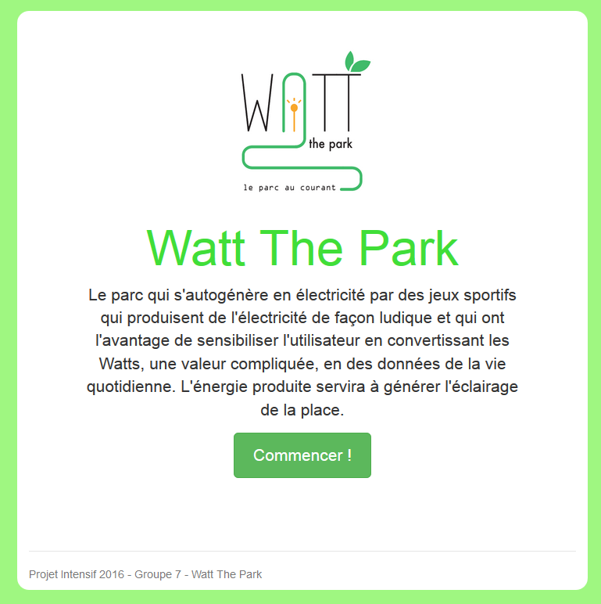

Ecran 1 : La page d'accueil

Pour commencer à générer de l’énergie, l’utilisateur devra simplement cliquer sur « Commencer ! » et il sera redirigé vers l’écran suivant.

Dès que l’utilisateur commence à utiliser l’équipement sportif, la pile ci-dessous se remplira.

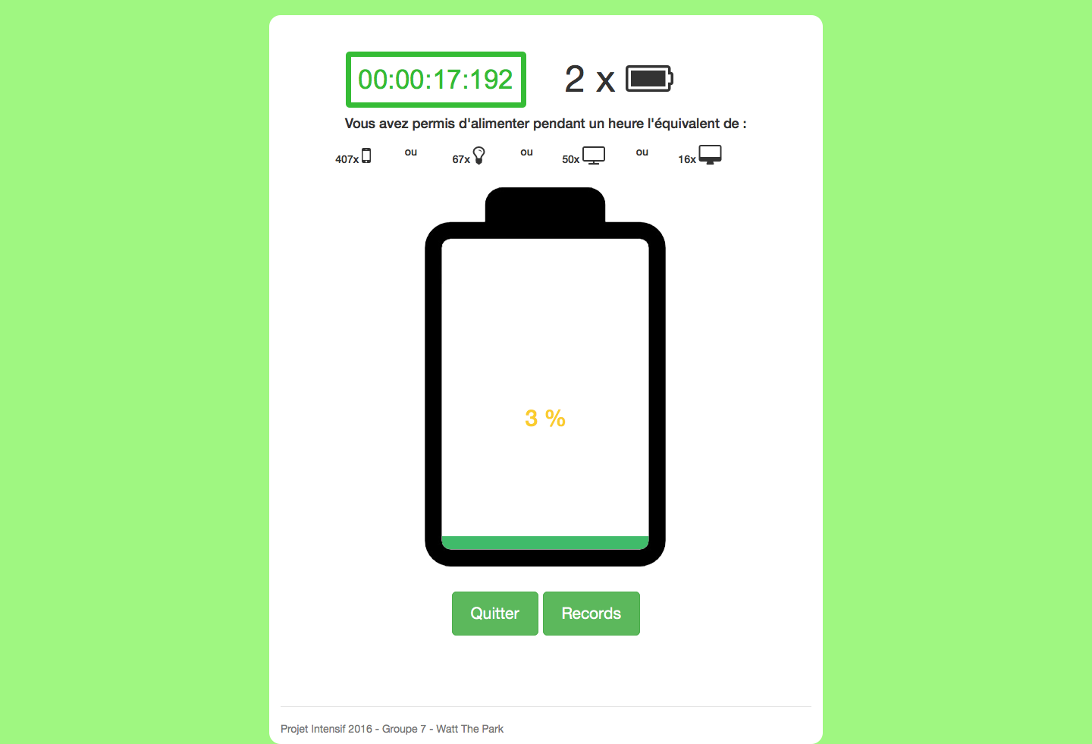

Ecran 2 : Chargement de la pile

L’utilisateur verra ainsi l’énergie qu’il fournit. Ici, il aura trois choix possibles :

1. Il peut choisir de quitter. Il sera alors rediriger vers l’écran d’accueil et son score ne sera pas sauvegardé.
2. Il peut consulter les records déjà réalisés sur la machine. Et sera alors rediriger vers l’écran ci-dessous.

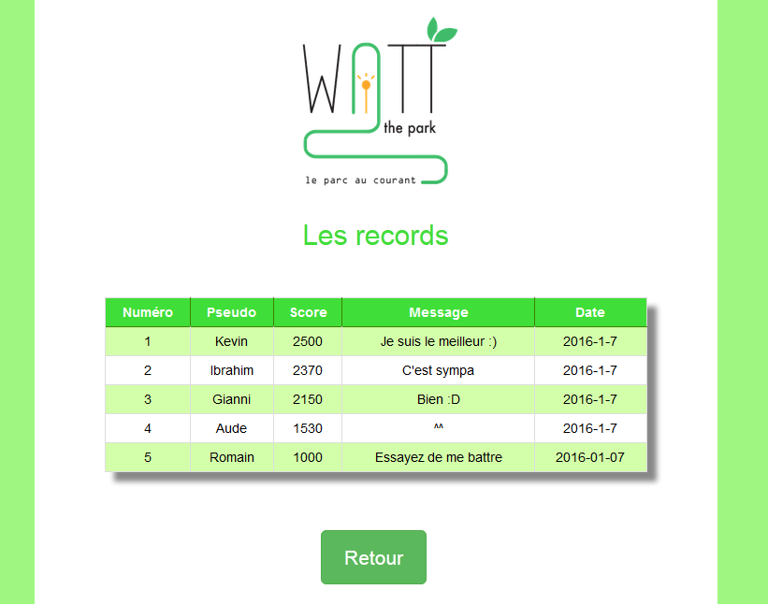

Ecran 3 : Ecran des records

1. Lorsque l’utilisateur arrête de pédaler, la fenêtre ci-dessous s’affichera au bout d’un certain délai.

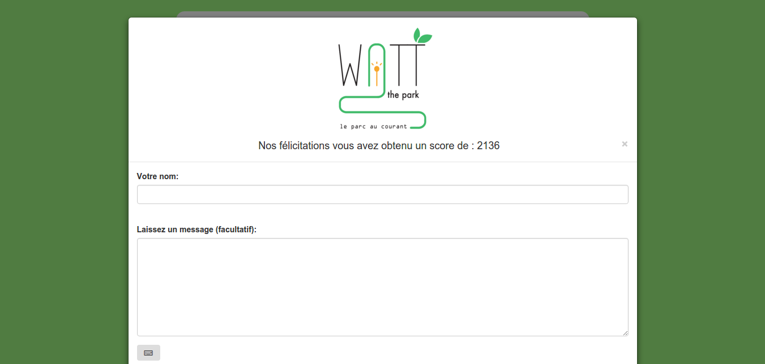

Ecran 4 : Visualisation du score et saisie du nom

Il pourra alors saisir son pseudo et éventuellement laisser un message qui sera sauvegardé. Après avoir cliqué sur « Valider », l’écran suivant s’affichera et après un délai, l’utilisateur sera redirigé vers la page d’accueil.

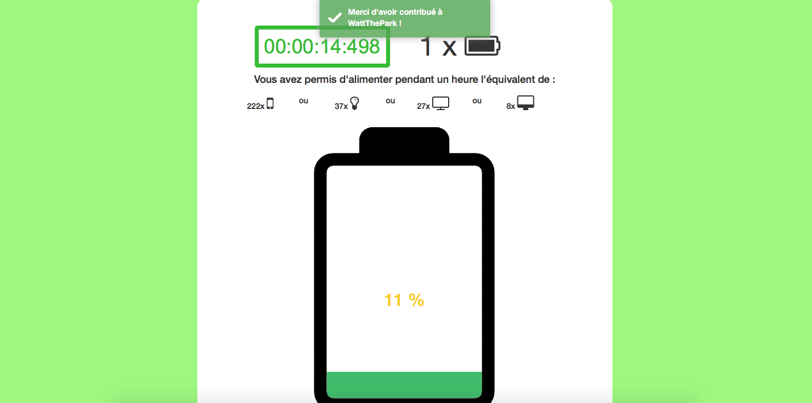

Ecran 5 : Validation de la saisie du message

## La base de données

Dans ce projet, nous avons réalisé une base de données en SQlite composée de 2 tables :

|  |
| --- |
| Machine |
| * idMachine * name * location * type |

|  |
| --- |
| Results |
| * idResult * idMachine # * time * feedback * currentGenerated * score * nameUser * dateBegin * dateEnd |

## Page de presentation

Nous avons également créé une page de présentation afin de promouvoir notre projet réalisé pour Epron (voir les images ci-dessous).

